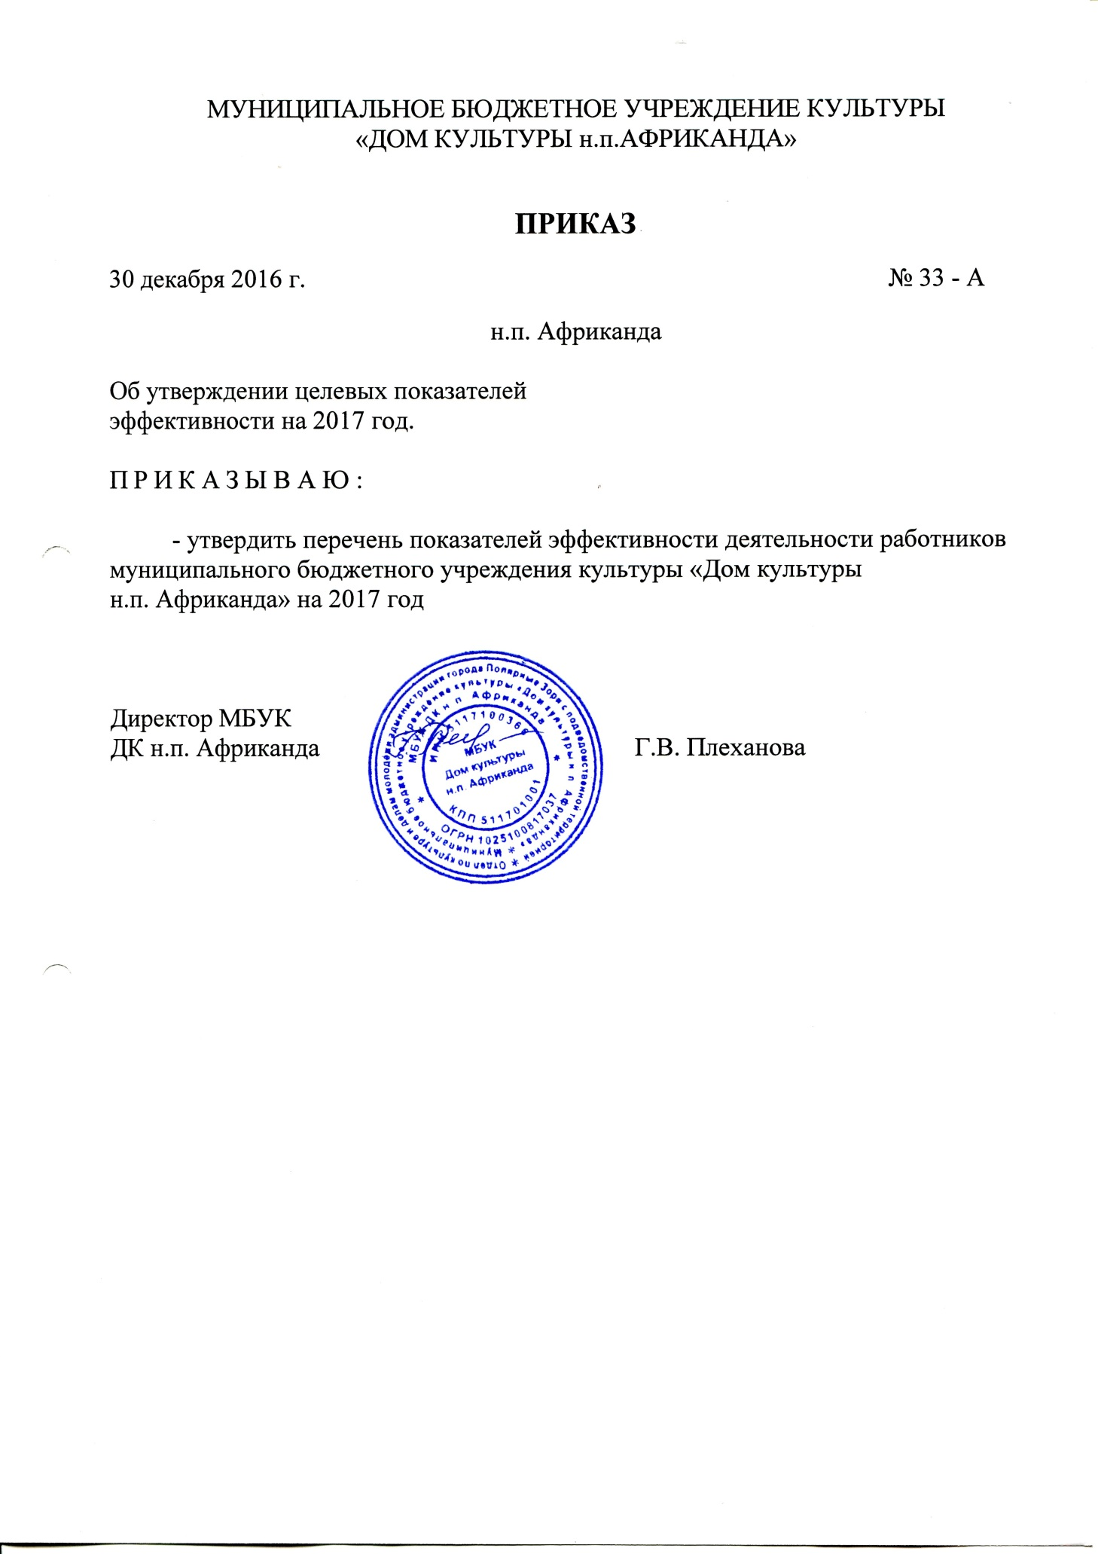

Приложение к приказу директора
МБУК ДК н.п. Африканда
от 30.12.2016 №33-А

Перечень целевых показателей эффективности деятельности
МБУК «Дом культуры н.п. Африканда» в 2017 году

№ п/п | Наименование показателя, показателя объёма муниципальной услуги (работы) | Ед. измерения | Контрольное значение  в 2017 году
1 | Количество клубных формирований | единиц | 10
2 | Количество участников клубных формирований | человек | 270
3 | Участие коллективов в городских, региональных, областных всероссийских, международных конкурсах. | единиц | 25
4 | Число культурно-массовых мероприятий, проведённых учреждением | единиц | 350
5 | Количество посетителей культурно-массовых мероприятий. | человек | 16000
6 | Количество мероприятий для детей до 14 лет | единиц | 200
7 | Количество посетителей мероприятий для детей до 14 лет | человек | 7000
8 | Участие учреждения в проектах, конкурсах, реализации федеральных целевых программ. | да/нет | да
9 | Освоение и внедрение инновационных методов работы сотрудником . | да/нет | да
10 | Проведение самостоятельной творческой работы в зависимости от специфики учреждения (программы, встречи, проекты и др.). | да/нет | да
11 | Публикация и освещение деятельности учреждения в СМИ (в т.ч. профессиональных СМИ, соц. сетях, блогах на интернет-сайтах. | да/нет | да
12 | Наличие Интернет-сайта и обеспечение его поддержки в актуальном состоянии. | да/нет | да
13 | Отсутствие обоснованных обращений (жалоб) граждан | да/нет | да
14 | Обеспечение исполнения бюджета и плана финансово-хозяйственной деятельности | да/нет | да
15 | Количество работников учреждения, прошедших повышение квалификации и (или) профессиональную переподготовку. | человек | да
16 | Своевременное предоставление запрашиваемой информации, документов, отчетов, а также своевременное выполнение приказов, заданий, поручений и др. | да/нет | да
17 | Ведение сводной статистической отчетности, проведение мониторингов по профилю деятельности учреждения по поручению учредителя. | да/нет | да

